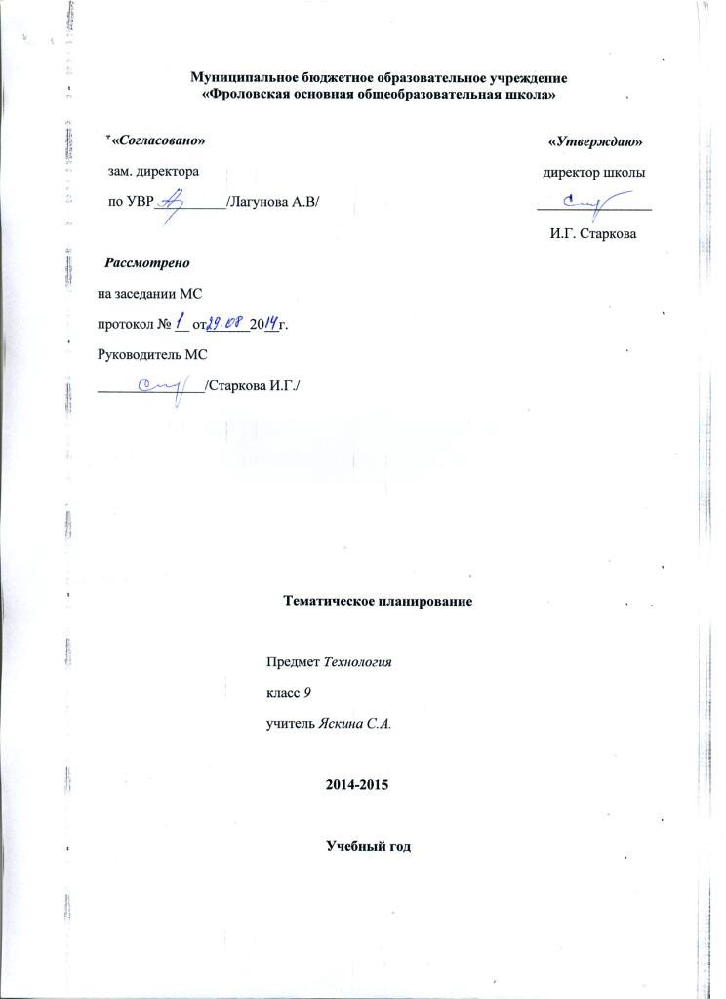

Пояснительная записка

Тематическое планирование по предмету технология, 9 класс, составлено в объеме 1 час в неделю, 34 часа в год в соответствии с учебным планом школы и учебной программой по предмету.
Информация о внесенных изменениях: Так как в школе нет материальной базы для изучения раздела «Животноводство», часы раздела отведены на изучение раздела «Растениеводство».

Программа: Программы по технологии начального и основного общего образования: М.В.Хохлова., П.С.Самородский., Н.В.Синица., В.Д.Симоненко
( издательский центр «Вента – Граф»,2007.)

Учебник: «Технология» (вариант для девочек), В.Д. Симоненко, 9 кл.
Изд. центр «Вентана-Граф», 2006г.

Методическое обеспечение: .
- Технология поурочные планы для девочек 9 класс Волгоград 2010.
- Занимательные уроки технологии для девочек 9 класс
Москва 2006.
- А.Н.Бобровская Использование проектной деятельности на уроках технологии 9 класс
Волгоград 2006.
- Л.А. Овчаренко Элективный курс История костюма. Основы проектирования Волгоград 2006.
- Н.Б.Голондарева Технология 9 класс поурочные планы I и II части Волгоград 2003.
- Технология организация проектной деятельности 5-9 классы Волгоград 2009.
- Научно-методический журнал «Школа и производство»
- Г.И.Осипов Опыт организации исследовательской деятельности школьников Волгоград 2007.
- Л.В.Бобров Технология – Уроки с использованием ИКТ - Внеклассные мероприятия 5-9 классы Волгоград 2009.
- О.В.Павлова Неделя технологии в начальной и средней школе Волгоград 2009.
- В.П.Боровых Практико-ориентированные проекты Технология 7-11 классы,
Волгоград 2009.
- В.Д.Симоненко Семейная экономика 7-8 Москва, 2000.
- Л.Н.Бобровская Человек и профессия 8-9 классы Москва, «Глобус»2007.
- Лоскутная фантазия художественная аппликация. 2007.
- И.Ю.Костикова Школа лоскутной техники Москва, 1998.

Цель и задачи курса технологии.
Цели:
- Освоение технологических знаний, технологической культуры на основе включения учащихся в разнообразные виды технологической деятельности по созданию личностно или общественно значимых продуктов труда;
- Овладение общетрудовыми и специальными умениями, необходимыми для поиска и использования технологической информации. Проектирования и создания продуктов труда, ведения домашнего хозяйства самостоятельного и осознанного определения жизненных и профессиональных планов; безопасными приемами труда;
- Развитие познавательных интересов, технического мышления пространственного воображения, интеллектуальных, творческих, коммуникативных и организаторских способностей;
- Воспитание трудолюбия, бережливости, аккуратности, целеустремленности, предприимчивости, ответственности за результаты своей деятельности, уважительного отношения к людям различных профессий и результатам труда;
- Получение опыта применения политехнических и технологических знаний и умений в самостоятельной практической деятельности.
На основании требований государственного образовательного стандарта в содержании календарно-тематического планирования предполагается реализовать актуальные в настоящее время компетентностный, личностно-ориентированный, деятельностный подходы, которые определяют задачи обучения:
- Приобретение знаний о взаимодействии природы, человека и общества, об экологических проблемах и способах их разрешения, о негативных последствиях влияния трудовой деятельности человека, элементах машиноведения, культуры дома, технологии обработки ткани и пищевых продуктов, художественной обработке материалов, об информационных технологиях;
- Воспитание трудолюбия, бережливости, аккуратности, целеустремленности, предприимчивости, ответственности за результаты своей деятельности, уважительного отношения к людям различных профессий и результатам их труда;
- Овладение способами деятельностей:
-умение действовать автономно: защищать свои права, интнрнсы, проявлять ответственность, планировать и организовывать личностные планы, самостоятельно приобретать знания, используя различные источники;
-способность работать с разными видами информации: диаграммами, символами, текстами, таблицами, графиками и т.д., критически осмысливать, полученные сведения, применять их для расширения своих знаний;
-умение работать в группе: устанавливать хорошие взаимоотношения, разрешать конфликты и т.д.;
- Освоение компетенций – коммуникативной, ценностно-смысловой, культурно-эстетической, социально-трудовой, личностно-саморазвивающей.

Требования к уровню подготовки выпускников основной школы
Общетехнологические и трудовые умения и способы деятельности

Должны знать/понимать:
-основные технологические понятия; назначение и технологические свойства материалов;
-назначение и устройство применяемых ручных инструментов, приспособлений. Машин и оборудования; виды, приемы и последовательность выполнения технологических операций, влияние различных технологий обработки материалов и получения продукции на окружающую среду и здоровье человека;
-профессии и специальности, связанные с обработкой материалов, созданием изделий из них, получением продукции.
Должны уметь:
-рационально организовывать рабочее место;
-находить необходимую информацию в различных источниках, применять конструкторскую и технологическую документацию;
-составлять последовательность выполнения технологических операций для изготовления изделия и получения продукта;
-выбирать материалы, инструменты и оборудование для выполнения работ;
-выполнять технологические операции с использованием ручных инструментов, приспособлений, машин и оборудования;
-соблюдать требования безопасности труда и правила пользования ручными инструментами, машинами и оборудованием;
-осуществлять доступными средствами контроль качества изготовляемого изделия, находить и устранять допущенные дефекты;
-проводить разработку учебного проекта изготовления изделия или получения продукта с использованием освоенных технологий и доступных материалов; планировать работы с учетом имеющихся ресурсов и условий; распределять работу при коллективной деятельности;
Использовать приобретенные знания и умения в практической деятельности и повседневной жизни:
-для получения технико-технологических сведений и разнообразных источников информации;
-организации индивидуальной и коллективной трудовой деятельности;
-изготовления и ремонта изделий из различных материалов;
-создание изделий или получения продукта с использованием ручных инструментов, приспособлений, машин и оборудования;
-контроля качества выполняемых работ с применением мерительных, контрольных и разметочных инструментов;
-обеспечение безопасности труда;
-оценки затрат, необходимых для создания объекта или услуги;
-построения планов профессионального образования и трудоустройства.

№  урока | Тема  раздела | Кол-во часов | Тема урока | Характеристика основных видов деятельности ученика
Растениеводство 9
1 |  | 1 | Хранение плодов и овощей: температура хранения, влажность воздуха, газовый состав. | В результате изучения темы ученик должен  Знать условия хранения овощей, классификацию плодовых растений.  Уметь проводить удобрение почвы в приствольных кругах, проводить обрезку ягодных кустарников. Проводить уборку посевного и посадочного материала.
2 |  | 1 | Хранение корнеплодов.
3 |  | 1 | Уборка и учет урожая овощных культур.
4 |  | 1 | Классификация и характеристика плодовых растений.
5 |  | 1 | Удобрение и обработка почвы в приствольных кругах.
6 |  | 1 | Обрезка ягодных кустарников.
7 |  | 1 | Подготовка цветочных культур к высадке.
8 |  | 1 | Способы выкапывания и хранения посадочного материала
9 |  | 1 | Особенности весенней обработки почвы.  Подготовка почвы к весне
Создание изделий из текстильных и поделочных материалов
Декоративно – прикладное творчество 5
10 |  | 1 | Основные элементы вязания крючком. Инструктаж по охране труда. | В результате изучения темы ученик должен  Знать инструменты и материалы, используемые при вязании крючком, условные обозначения на схемах. Способы и схемы вязания полотна, основные элементы филейного вязания, назначение декоративной отделки, ее виды, приемы изготовления.  Уметь  Подбирать крючок в соответствии с толщиной пряжи, читать схемы вязания, выполнять вязание полотна крючком, выполнять вязание филейного полотна, изготавливать детали для декоративной отделки изделий, выполнять изделие по готовым схемам, разрабатывать схемы вязания.
11 |  | 1 | Вязание полотна.
12 |  | 1 | Техника филейного вязания.
13 |  | 1 | Декоративная отделка трикотажных изделий. Кружева, прошвы, бахрома, шнуры, кисти, пуговицы.
14 |  | 1 | Изготовление аксессуаров в технике вязания крючком.
Технология ведения дома 4
15 |  | 1 | Устройство оконного блока. Виды ремонтных работ. Инструменты для ремонта оконного блока. Технология ремонта оконного блока. | В результате изучения темы ученик должен  Знать устройство оконного и дверного проемов, устройство врезного замка.  Уметь выполнять ремонтные работы, выполнять последовательность установки врезного замка.
16 |  | 1 | Устройство дверного блока. Виды ремонтных работ.
17 |  | 1 | Устройство врезного замка. Последовательность установки врезного замка.
18 |  | 1 | Материалы и способы утепления окон. Укрепление и герметизация стекол.
Проектная деятельность 6
19 |  | 1 | Этапы выполнения творческого проекта. Выбор темы творческого проекта. | В результате изучения темы ученик должен  Уметь выбирать посильную и необходимую работу, аргументировано защищать свой выбор, пользоваться необходимой литературой, оценивать выполненную работу и защищать ее.
20 |  | 1 | Выбор материалов по соответствующим критериям. Дизайн – спецификация и дизайн – анализ проектируемого изделия
21 |  | 1 | Разработка чертежа изделия.
22 |  | 1 | Планирование процесса создания изделия.
23 |  | 1 | Корректировка плана выполнения проекта в соответствии с проведенным анализом. Оценка стоимости готового изделия.
24 |  | 1 | Защита творческих проектов.
Современное производство и профессиональное образование 10
25 |  | 1 | Внутренний мир человека и система представлений о себе. | В результате изучения темы ученик должен  Знать пути формирования образа собственного «Я», суть понятий профессиональный интерес и склонности, сущность психических процессов, сущность понятий мотивы, ценности их классификацию, понятие жизненные и профессиональные планы.  Уметь осуществлять самооценку развития личностных качеств, осуществлять самоанализ уровня выраженности профессиональных интересов и склонностей, определять тип ценностных ориентаций, составлять личный профессиональный план, оценивать состояние своего здоровья для определения профессиональной пригодности к той или иной деятельности, проектировать свой профессиональный план.
26 |  | 1 | Профессиональные интересы и склонности.
27 |  | 1 | Способности, условия их проявления и развития.
28 |  | 1 | Природные свойства нервной системы.
29 |  | 1 | Психические процессы и их роль в профессиональной деятельности.
30 |  | 1 | Мотивы, ценностные ориентации и их роль в профессиональном самоопределении.
31 |  | 1 | Профессиональные и жизненные планы. Профессиональная пригодность.
32 |  | 1 | Здоровье и выбор профессии.
33 |  | 1 | Отрасли общественного производства. Профессии, специальности, должности.
34 |  | 1 | Профессиональная проба.
 | Итого 68 часов

